**Web technológiák BSc**

3.gyak.

2021. 02. 24.

**Készítette:**

Repei Balázs

Villamosmérnök

LJQJ74

**Miskolc, 2021**

1. **feladat – a) Karakteres Felület**

Adatbázis létrehozása mysql segítségével karakteres felületen.

Neptun kód nevű adatbázisomat létrehoztam és azt megjelenítettem mysql rootban.

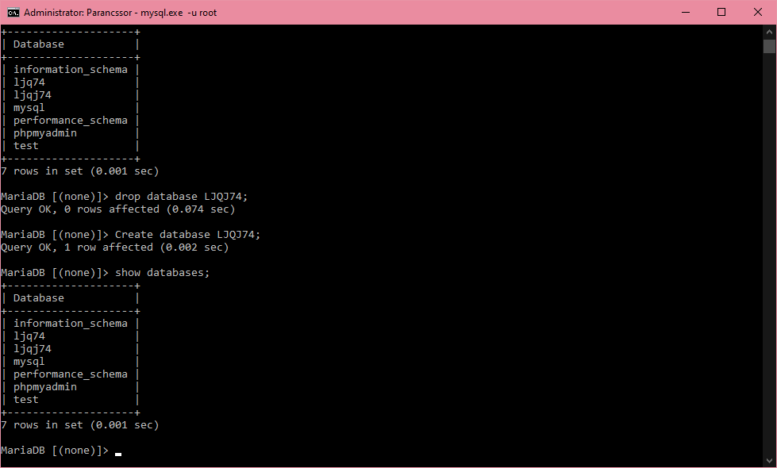

**b) Grafikus Felület** (mysql)

Adminon megjelenítettem a karakterisztikus felületen beírt adatbázisokat

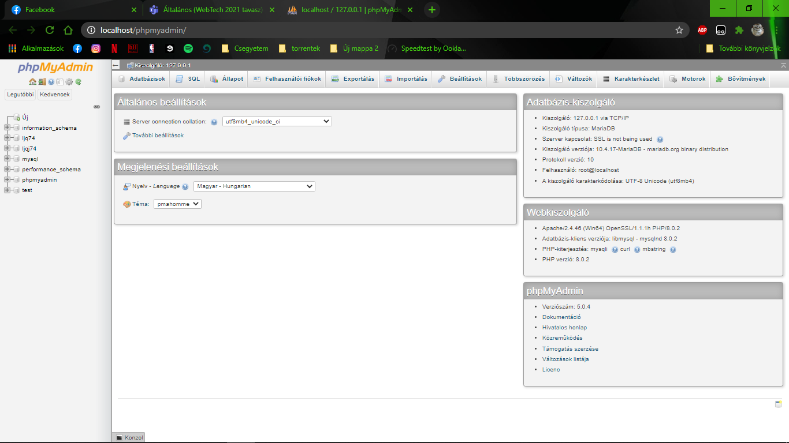

# feladat -

***a ) Szabályos weblap készítés: szabályos.html***

Szabályos szerkezet nevű weblapot hoztunk létre amik tartalmazza a forrás fájlokat.

***b) szövegformzás: weblap.html***

Szövegformázás: sorköz , szóköz nevű weblapot hoztunk létre